
“江淮十校”2021届高三第二次质量检测
数学(理科)
2020.11
注意事项：
1.答卷前，考生务必将自己的姓名、准考证号填写在答题卡上。
2.回答选择题时，选出每小题答案后，用铅笔把答题卡上对应题目的答案标号涂黑。如需改动，用橡皮擦干净后，再选涂其它答案标号。回答非选择题时，将答案写在答题卡上，写在本试卷上无效。
3.考试结束后，将本试卷和答题卡一并交回。
一、选择题：本题共12小题，每小题5分，共60分。在每小题给出的四个选项中，只有一个选项是符合题目要求的。
1.已知集合A＝{x|y＝}，B＝{y|y＝|log₂x|＋2}，全集U＝R，则下列结论正确的是
A.A∩B＝A B.A∪B＝B C.(A)∩B＝ D.BA
2.已知函数f(x)及其导函数f'(x)，若存在x₀使得f(x₀)＝f'(x₀)，则称x₀是f(x)的一个“巧值点”。下列选项中有“巧值点”的函数是
A.f(x)＝x²＋2 B.f(x)＝lnx C.f(x)＝e^{－x} D.f(x)＝tanx
3.已知||＝3，||＝4，(2－3)·(2＋)＝61，则与的夹角为
A. B. C. D.
4.记S_{n}为等差数列{a_{n}}的前n项和。若a₅＋a₆＝20，S₁₁＝132，则{a_{n}}的公差为
A.2 B. C.4 D.－4
5.函数f(x)＝在[－π，π]的图象大致为
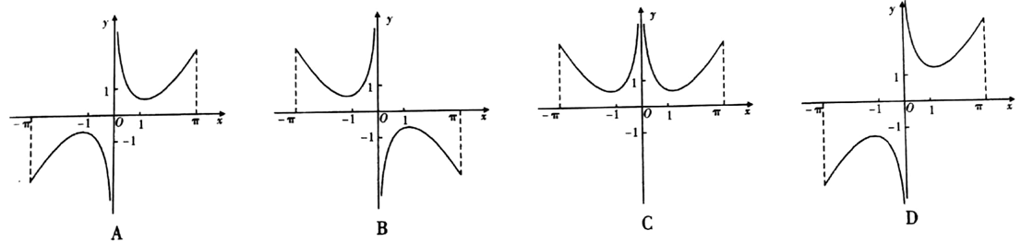
6.设△ABC的内角A，B，C所对的边分别为a、b、c，已知2cosB－bcosA－acosB，则角B＝
A. B. C. D.
7.函数f(x)，g(x)满足：对任意x∈R，都有f(x²－2x＋4)＝g(x)，若关于x的方程g(x)＋cosπx＝0只有5个根，则这5个根之和为
A.5 B.6 C.8 D.9
8.已知f(x)是定义在(0，＋∞)上的增函数，且恒有f[f(x)－lnx]＝1，则“a>1”是“f(x)≤ax－1恒成立”的
A.充分不必要条件 B.必要不充分条件 C.充要条件 D.既不充分也不必要条件
9.已知△OAB，OA＝1，OB＝2，＝－1，过点O作OD垂直AB于点D，点E满足，则的值为
A.－ B.－ C.－ D.－
10.函数f(x)＝2sin(ωx＋)(ω>0)的图象在[0，2]上恰有两个最大值点，则ω的取值范围为
A.[π，2π] B.[π，) C.[，) D.[，)
11.函数f(x)＝，数列{a_{n}}满足a，＝f(n)，n∈N*，且为递增数列。则实数a的取值范围是
A.(0，1) B(，) C.[，1) D.[，)
12.已知函数f(x)＝e^{2x}＋(a－2)e^{x}－x有两个零点，则实数a取值范围是
A.(0，1) B.(1，＋∞) C.(－∞，1) D.(－∞，－1)
二、填空题：本题共4小题，每小题5分，共20分。
13.函数f(x)＝sin2x－cos2x的图象向右平移个单位长度得到y＝g(x)的图象命题p₁：y＝g(x)的图象关于直线x＝对称；命题p₂：(，0)是y＝g(x)的一个对称中心。则在命题q₁：p₁∨p₂，p₁∧(p₂)，q₃：(p₁)∧(p₂)，q₄：(p₁)∨p₂中，是真命题的为 。
14.已知角α的终边经过点P(－x，－6)，且cosα＝－，则＝ 。
15.已知数列{a_{n}}满足a₁a₂a₃…a_{n}＝(n∈N*)，数列{b_{n}}满足b_{n}＝a_{n}cos(π)，则b₁＋b₂＋b₃＋…＋b₂₀₂₀＝ 。
16.已知函数f(x)＝，则函数g(x)＝xf(x)－1的零点个数是 。
三、解答题：共70分。解答应写出文字说明、证明过程或演算步骤。
17.已知函数f(x)＝log₂(4^{x}＋1)＋kx(k∈R)为偶函数。
(1)求k的值；
(2)已知函数g(x)＝2^{f(x)＋x}＋m·2^{x}，x∈[0，1]，若g(x)的最小值为1，求实数m的值。
18.在△ABC中，△ABC的内角A、B、C的对边分别为a、b、c，△ABC为锐角三角形，且满足条件acosB＋bsinA＝c。
(1)求∠A的大小；
(2)若a＝2，求△ABC周长的取值范围。
19.已知f(x)＝x²－3x，数列{a_{n}}前n项和为S_{n}，且S_{n}＝f(n)。
(1)求数列{a_{n}}的通项公式a_{n}；
(2)若数列{b_{n}}满足b_{n}＝，数列{b_{n}}的前n项和为T_{n}，且对于任意n∈N*，总存在x∈[4，6]，使得T_{n}>mf(x)成立，求实数m的取值范围。
20.一根长为L的铁棒AB欲水平通过如图所示的走廊(假定通过时贴着内侧的圆弧墙壁，如图)，该走廊由宽度为1m的平行部分和一个半径为2m的四分之一圆弧转角部分(弧CD段，圆心为O)组成。
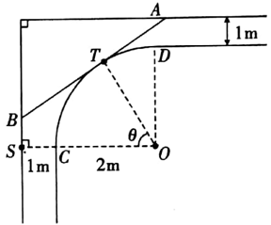
(1)设∠TOS＝θ，试将L表示为θ的函数；
(2)求L的最小值，并说明此最小值的实际意义。
21.函数f(x)＝lnx＋x²＋ax(a∈R)，g(x)＝e^{x}＋x²。
(1)讨论f(x)在区间(0，2)上极值点个数；
(2)若对于x>0，总有f(x)≤g(x)，求实数a的取值范围。
22.若不等式lnx≥对于x∈[1，＋∞)恒成立；
(1)求实数k的取值范围；
(2)已知f(x)＝，若f(x)＝m有两个不同的零点x₁，x₂，且x₁<x₂。求证：x₁＋x₂>－e(其中e为自然对数的底数)

